UNIVERSIDAD MANUELA BELTRAN

INGENIERÍA DE SOFTWARE

TALLER 2 - Automatizacion de Deciciones

Santiago Stiven Gutierrez Moralez
Nicolás Esteban Rodríguez Calderón

Inteligencia de negocios
Juan Jose Osorio Tabares
23 de octubre del 2026

1. Introducción
El Visualizador de Encuestas es una aplicación de escritorio que permite ingresar de forma estructurada los datos de una encuesta, validarlos, guardarlos y generar automáticamente sus gráficos e indicadores. Trae cargados los datos de la FASE 1 (100 estudiantes y seis actividades), pero acepta cualquier otra encuesta de categorías y frecuencias. Está hecha en Python con interfaz gráfica Tkinter y se entrega como un único archivo .exe que no requiere instalación, ni Python, ni internet. No es una aplicación web, ni PWA, ni usa HTML, CSS o JavaScript, como exige la guía.
Elemento | Valor
Nombre | Visualizador de Encuestas 1.0
Lenguaje | Python 3.12
Interfaz gráfica | Tkinter / ttk (incluida en Python)
Gráficos | matplotlib 3.10 integrado en la ventana (FigureCanvasTkAgg)
Almacenamiento | SQLite (archivo datos/encuesta.db junto al ejecutable)
Empaquetado | PyInstaller 6.16 en modo --onefile --windowed
Sistema operativo | Windows 10/11 de 64 bits (el código fuente también corre en Linux y macOS)
Pruebas | 23 pruebas automáticas con unittest + prueba de la interfaz con capturas
Código fuente | https://github.com/Nicolas0pm/guia9-visualizacion-datos
Descarga (.zip) | https://github.com/Nicolas0pm/guia9-visualizacion-datos/releases/download/v1.0/VisualizadorEncuestas.zip

2. Requisitos

2.1 Requisitos funcionales
ID | Requisito | Dónde se cumple
RF1 | Agregar una actividad con su número de estudiantes | Formulario «Ingreso de datos», botón Agregar o Enter
RF2 | Validar cada dato antes de guardarlo y explicar el error | modelo.py; mensaje en rojo junto al campo
RF3 | Actualizar y eliminar datos existentes | Seleccionar fila → Actualizar / Eliminar (o tecla Supr)
RF4 | Guardar los datos de forma permanente | almacen.py → SQLite datos/encuesta.db
RF5 | Graficar automáticamente el dato ingresado | graficos.py; el gráfico se redibuja tras cada cambio y resalta en naranja el dato nuevo
RF6 | Ofrecer varios tipos de gráfico | Barras, barras horizontales %, circular, Pareto, comparación
RF7 | Mostrar indicadores (KPI) | Tarjetas: total/cobertura, más y menos frecuente, promedio
RF8 | Configurar título y población de la encuesta | Recuadro «Encuesta», botón Aplicar
RF9 | Importar y exportar datos en CSV | Menú Archivo
RF10 | Exportar el gráfico como imagen PNG | Botón Exportar PNG o menú Archivo
RF11 | Conservar la trazabilidad respecto a los datos originales | Pestaña Historial, gráfico de comparación y opción Restaurar

2.2 Requisitos no funcionales
ID | Requisito | Solución
RNF1 | Portable, sin instalación | Un solo .exe (PyInstaller --onefile); la base de datos se crea junto a él
RNF2 | Interfaz gráfica de escritorio, no web | Tkinter; no usa navegador, servidor ni internet
RNF3 | Integridad de los datos | Validación en modelo.py + restricciones CHECK/UNIQUE en SQLite + transacciones
RNF4 | Usabilidad | Un solo formulario, Enter para guardar, mensajes en lenguaje claro, ayuda en el menú
RNF5 | Código documentado y probado | Docstrings en cada módulo y función; 23 pruebas automáticas

3. Selección de herramientas
Python se eligió porque tiene bibliotecas maduras para datos y gráficos, y porque el mismo código sirve para las pruebas, para los diagramas de esta documentación y para la aplicación. Tkinter viene incluido en Python, así que no agrega dependencias. matplotlib produce gráficos de calidad de publicación y se integra en una ventana Tkinter. SQLite es una base de datos en un solo archivo, sin servidor, lo que la hace ideal para un programa portable. PyInstaller empaqueta el intérprete, las bibliotecas y el código en un solo .exe, para que el equipo de destino no necesite tener nada instalado.

4. Arquitectura
El software se organiza en capas. La interfaz no valida ni escribe por su cuenta: delega en el almacén, y este aplica las reglas de modelo.py antes de cada escritura. Los gráficos se generan con funciones independientes de la interfaz, por lo que se pueden probar y exportar sin abrir ventanas.
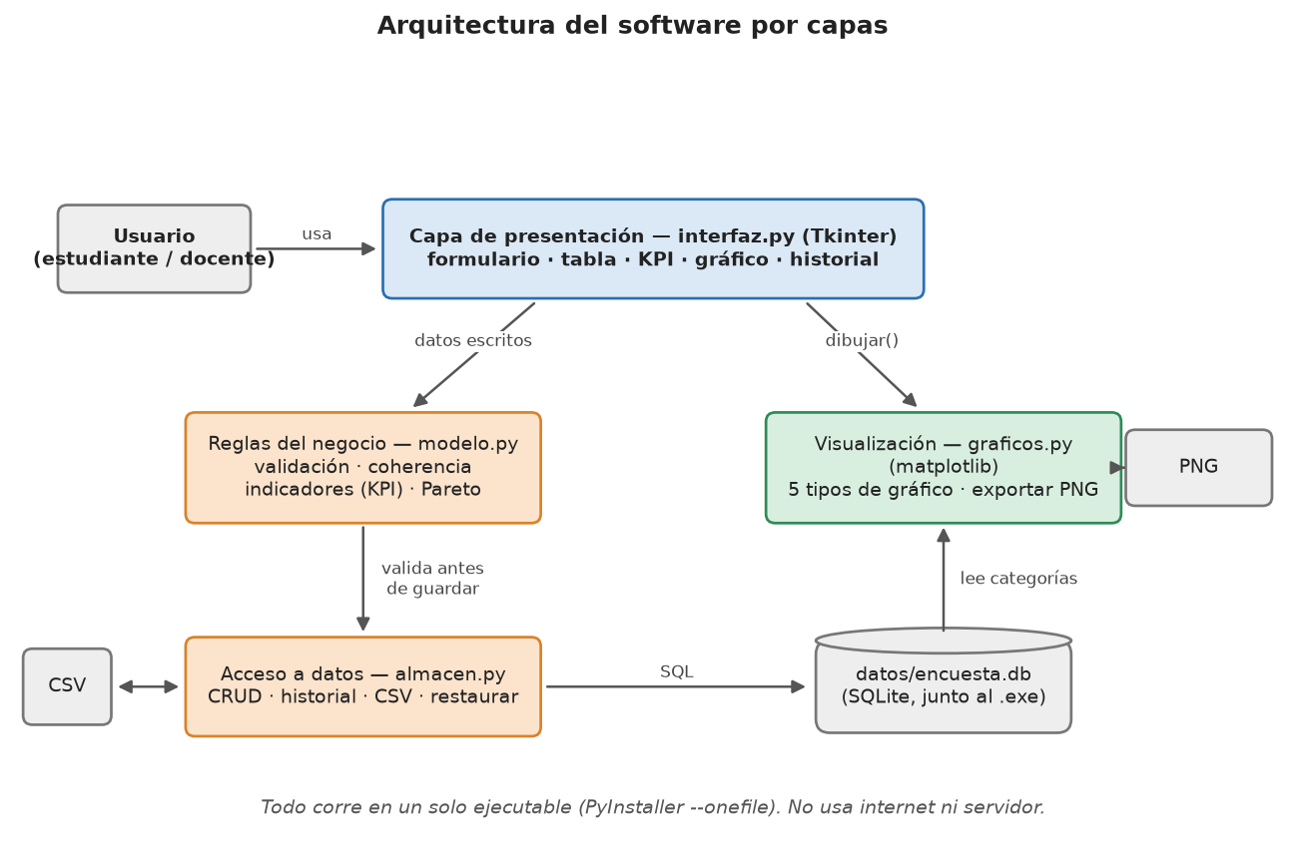
Figura 1. Arquitectura del software por capas.
Desde la perspectiva de Inteligencia de Negocios, la aplicación sigue el flujo fuente → ETL → almacenamiento → indicadores → visualización → decisión:
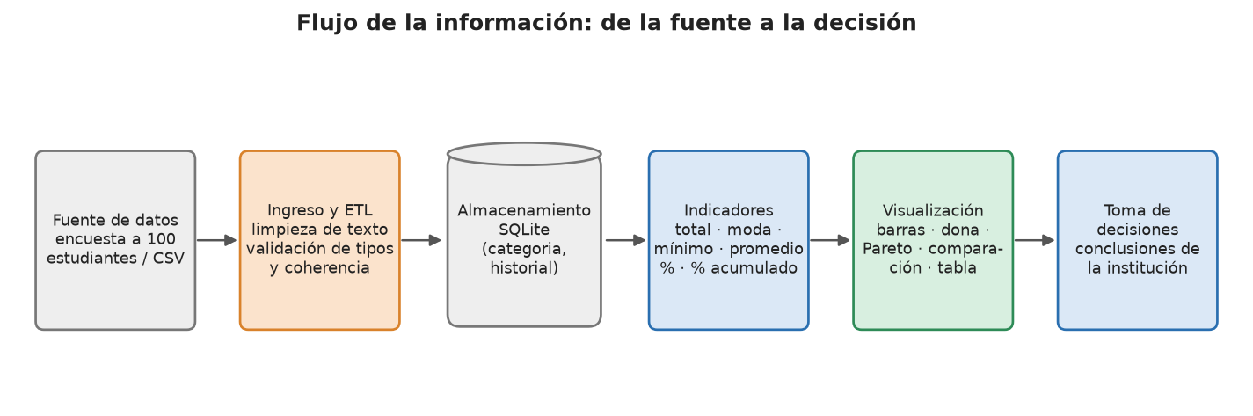
Figura 2. Flujo de la información en la solución.

5. Diagramas de diseño

5.1 Casos de uso
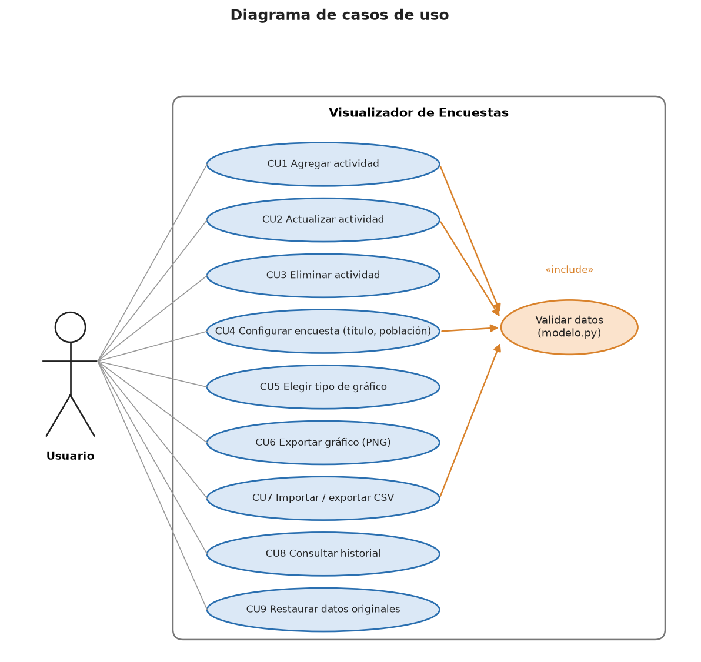
Figura 3. Diagrama de casos de uso.

5.2 Clases y módulos
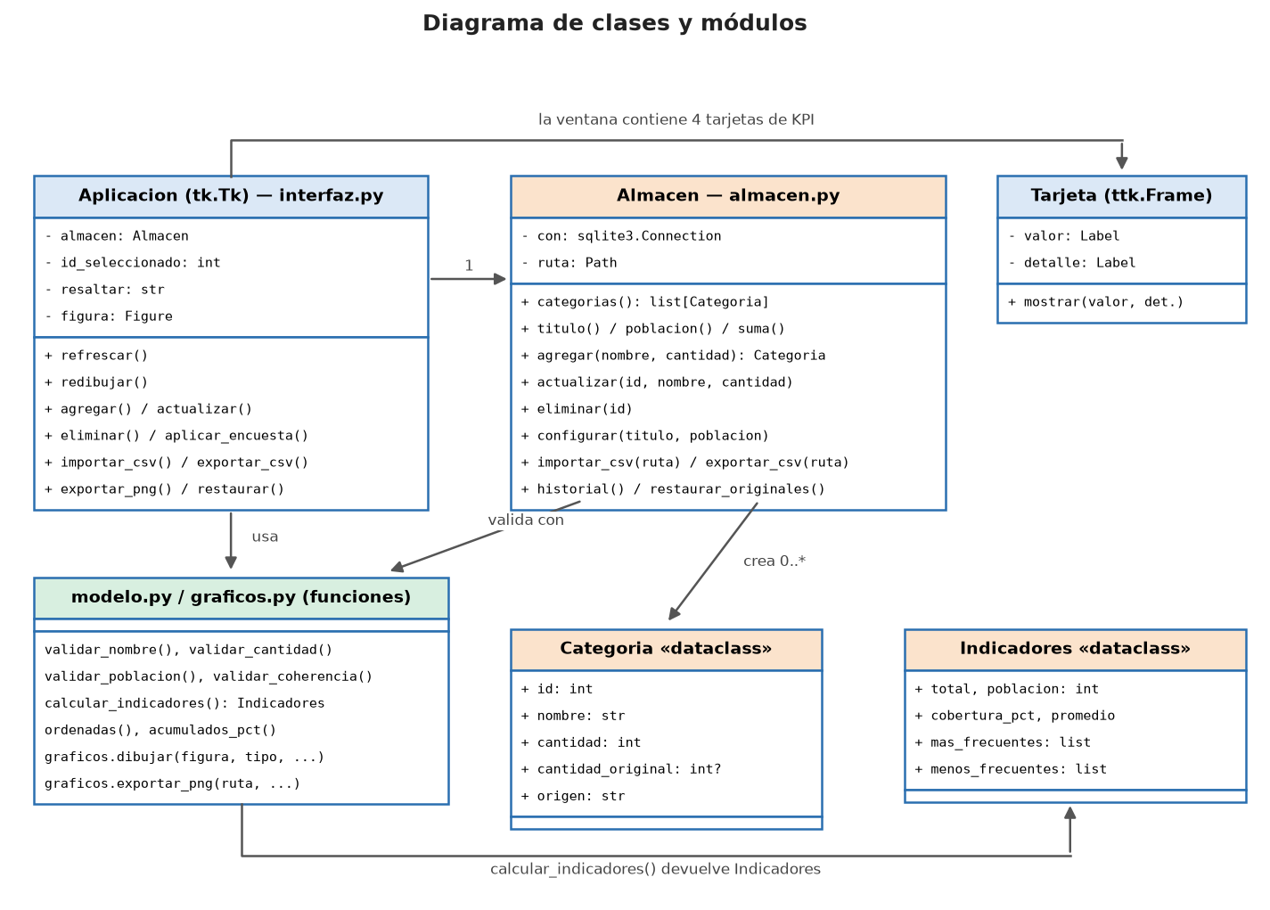
Figura 4. Diagrama de clases y módulos.

5.3 Modelo de datos
La base tiene tres tablas. encuesta guarda una sola fila con el título y la población. categoria guarda cada actividad, su cantidad actual, la cantidad original de la guía y su origen. historial registra cada cambio con fecha, acción y detalle (valor anterior → valor nuevo).
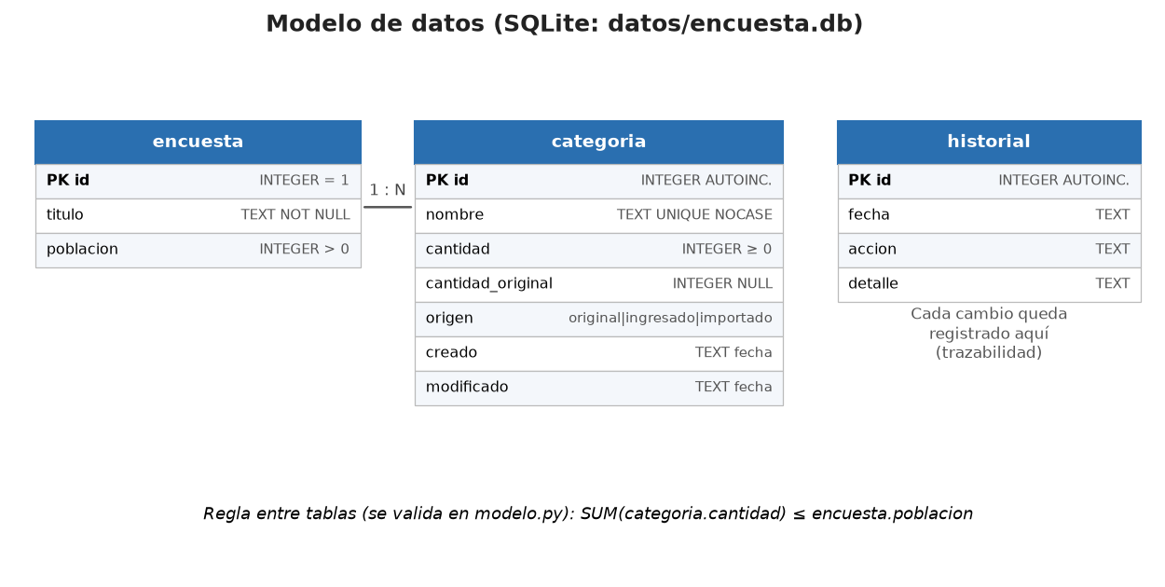
Figura 5. Modelo de datos en SQLite.

5.4 Diagrama de flujo del ingreso de datos
El mismo algoritmo se entrega en pseudocódigo de PSeInt (docs/diagramas/agregar_dato.psc), que puede abrirse en PSeInt para dibujar su diagrama de flujo.
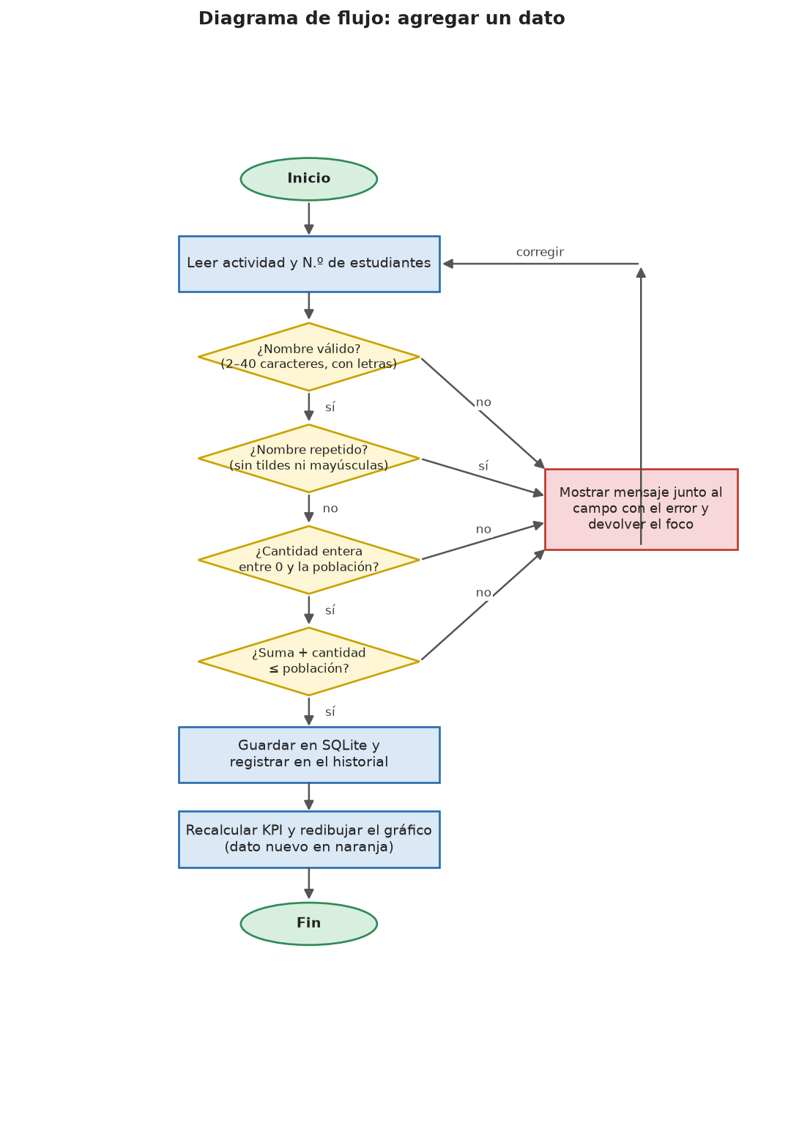
Figura 6. Diagrama de flujo para agregar un dato.

6. Ingreso, validación y gestión de datos
¿Qué datos se ingresan y para qué? Pares (actividad, número de estudiantes) de una encuesta, más el título y la población encuestada. Con ellos se calculan los porcentajes, los indicadores y los gráficos que sirven para interpretar las preferencias del grupo.
¿Cómo se garantiza que sean completos, válidos y consistentes? Se aplican tres niveles de control. El primero es un filtro de teclado: los campos numéricos solo aceptan dígitos. El segundo son las reglas de modelo.py, que usan el formulario, la importación de CSV y el almacén. El tercero son las restricciones de la base de datos (CHECK, UNIQUE, NOT NULL). Cada escritura se hace en una transacción.
Campo / regla | Validación | Mensaje al usuario (ejemplo)
Actividad vacía | Obligatoria, se quitan espacios repetidos | Escriba el nombre de la actividad.
Largo y caracteres | 2 a 40 caracteres, al menos una letra, sin símbolos raros | El nombre debe tener al menos 2 caracteres.
Duplicados | No se repite, sin importar tildes ni mayúsculas (LEÉR = Leer) | Ya existe la actividad «Leer». Selecciónela en la tabla para cambiarla.
N.º de estudiantes | Entero, sin decimales ni letras, entre 0 y la población | El número de estudiantes no puede ser mayor que 100.
Coherencia | La suma de todas las actividades ≤ población encuestada | Con este dato la suma sería 105 estudiantes y la encuesta tiene 100. Sobran 5.
Población | Entero de 1 a 1.000.000 y nunca menor que lo ya registrado | La población (90) no puede ser menor que los estudiantes ya registrados (100).
Cantidad de actividades | Máximo 15, para que el gráfico se lea bien | Se admiten como máximo 15 actividades…
Importar CSV | Todo o nada: si una fila falla no se importa ninguna; indica la línea | No se importó nada. Corrija el archivo: Línea 3: Escriba el nombre…

7. Visualización automatizada
Después de cada cambio, la ventana vuelve a leer la base de datos y redibuja la tabla, los indicadores y el gráfico elegido. El dato que se acaba de ingresar o la fila seleccionada se pinta en naranja. ¿Por qué cada tipo de visualización?
Gráfico | Para qué sirve
Barras verticales | Comparar cantidades entre categorías; es el gráfico de la guía.
Barras horizontales ordenadas (%) | Ranking de mayor a menor con cantidad y porcentaje; nombres largos legibles.
Circular (dona) | Proporción de cada actividad sobre la población; muestra en gris lo que falta registrar.
Pareto | Qué pocas actividades concentran la mayoría de las respuestas (línea de 80 %).
Comparación con datos originales | Dato de la guía frente al dato actual: trazabilidad de los cambios.

¿Cómo facilita la interpretación? Las etiquetas de valor evitan estimar a ojo y el orden muestra el ranking. Los porcentajes se calculan sobre la población, las tarjetas KPI resumen las respuestas a las preguntas de la FASE 1 (más y menos frecuente, total, promedio) y la nota «n = … de … estudiantes» deja claro sobre qué base se calcula cada porcentaje.

8. Interfaz de usuario
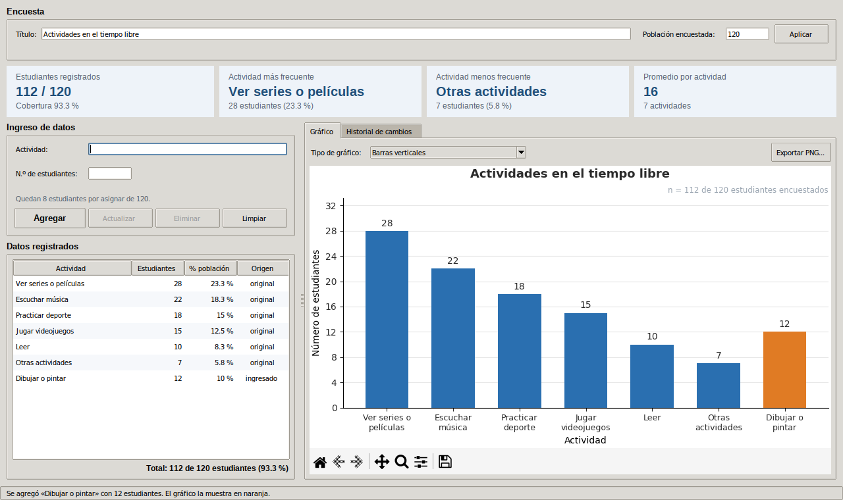
Figura 7. Ventana principal tras agregar «Dibujar o pintar» (resaltado en naranja).
- Encuesta: título y población encuestada (denominador de los porcentajes).
- Tarjetas KPI: estudiantes registrados y cobertura, actividad más y menos frecuente, promedio.
- Ingreso de datos: actividad, número de estudiantes, botones Agregar, Actualizar, Eliminar y Limpiar; debajo se indica cuántos estudiantes faltan por asignar.
- Datos registrados: tabla con cantidad, porcentaje y origen (original, ingresado o importado).
- Gráfico: selector de tipo, exportación a PNG y barra de zoom y desplazamiento de matplotlib.
- Historial de cambios: cada operación con fecha, acción y detalle.
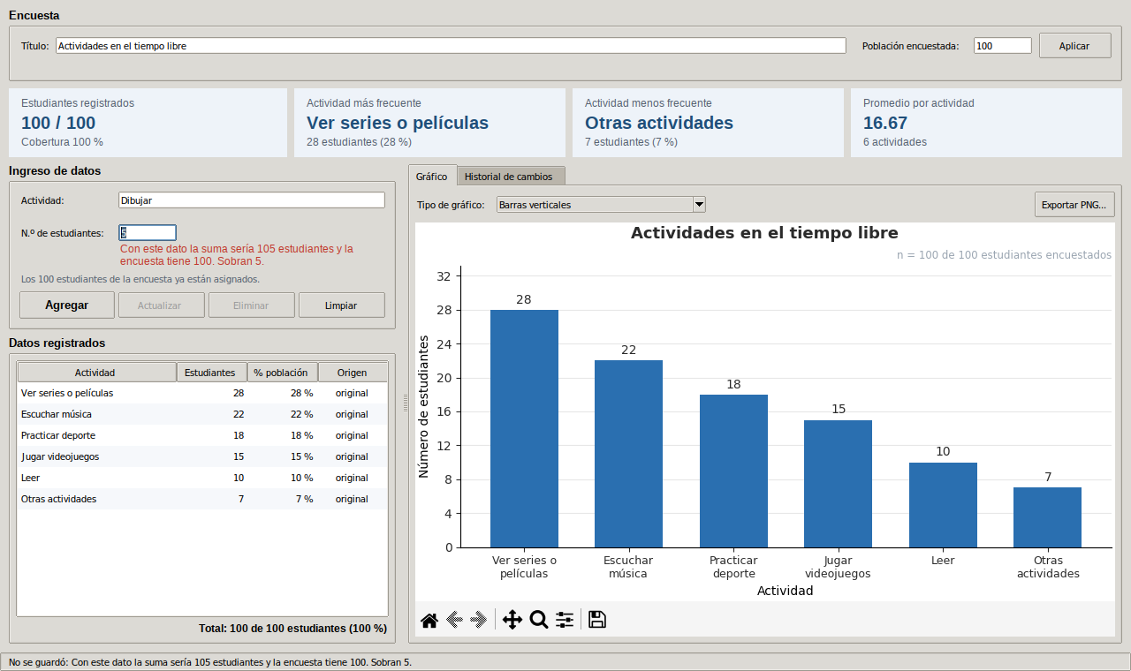
Figura 8. Validación: el dato superaría la población y no se guarda.
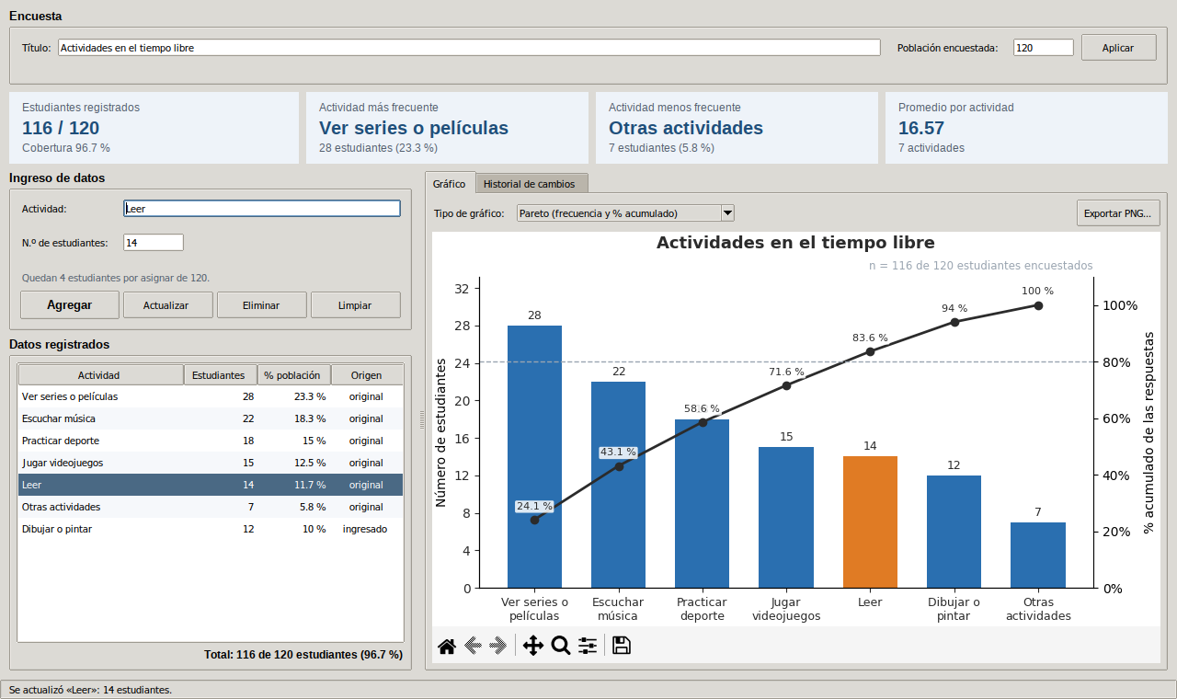
Figura 9. Edición de «Leer» (10 → 14) y diagrama de Pareto.
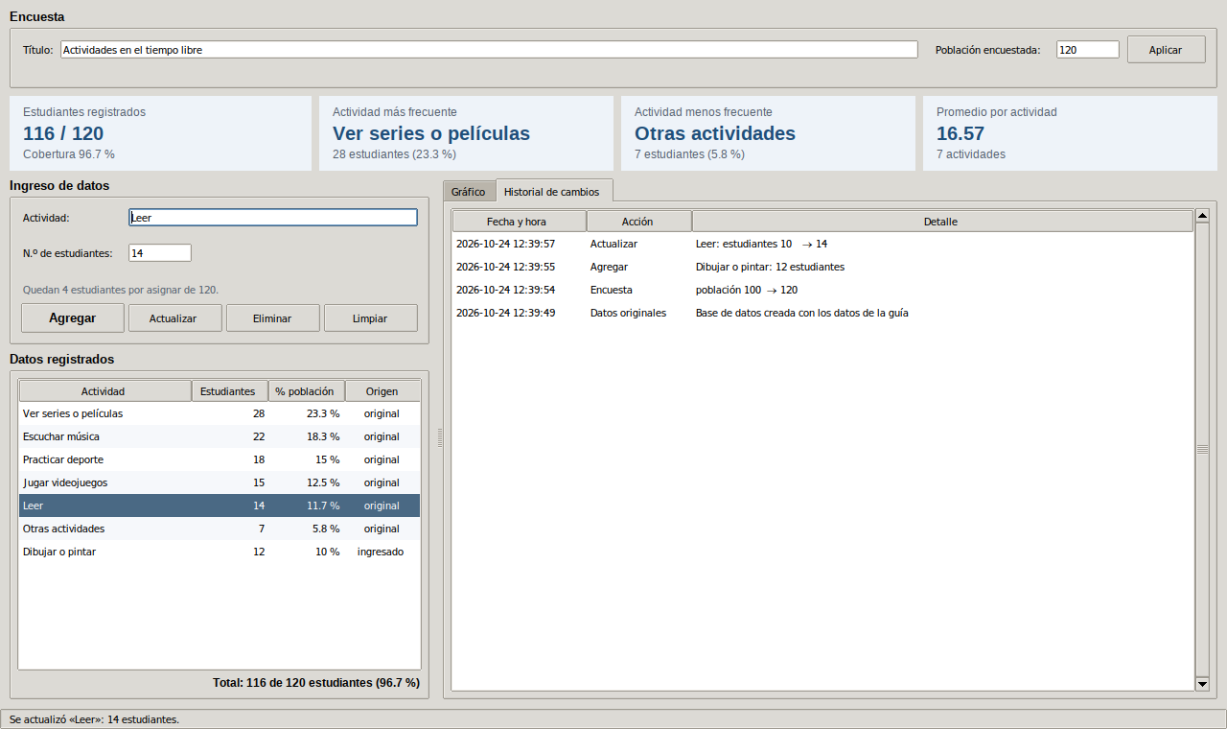
Figura 10. Historial de cambios (trazabilidad).

9. Documentación del código
Cada módulo empieza con un docstring que explica su responsabilidad, y cada función pública documenta qué recibe, qué devuelve y qué error lanza. Estructura del proyecto:
Archivo | Responsabilidad
app/main.py | Punto de entrada. Ubica la base de datos junto al .exe (o en Documentos si la carpeta es de solo lectura) y abre la ventana.
app/modelo.py | Reglas del negocio: datos originales, validaciones, coherencia, indicadores, orden y % acumulado.
app/almacen.py | Clase Almacen: esquema SQLite, CRUD, historial, restaurar, importar y exportar CSV.
app/graficos.py | Función dibujar() con los 5 tipos de gráfico y exportar_png().
app/interfaz.py | Clase Aplicacion (ventana Tkinter) y clase Tarjeta (KPI).
tests/test_app.py | 23 pruebas automáticas (validación, indicadores, almacén, CSV y gráficos).
docs/generar_diagramas.py | Regenera los diagramas y las gráficas de esta documentación.
construir_windows.bat | Construye el .exe en cualquier Windows con Python (ejecuta las pruebas antes).
.github/workflows/construir-exe.yml | Construye el .exe automáticamente en GitHub Actions.

Funciones principales:
Función / método | Descripción
validar_nombre(texto, existentes, ignorar) | Limpia el nombre y lanza ErrorValidacion si está vacío, es muy corto o largo, tiene símbolos o ya existe.
validar_cantidad(texto, poblacion) | Convierte a entero entre 0 y la población.
validar_coherencia(suma, poblacion) | Impide que la suma de actividades supere la población.
calcular_indicadores(categorias, poblacion) | Devuelve total, cobertura, promedio, más y menos frecuentes (con empates).
Almacen.agregar / actualizar / eliminar | Validan, escriben en una transacción y registran en el historial.
Almacen.importar_csv(ruta, reemplazar) | Detecta ; o ,, valida todas las filas y carga todo o nada.
graficos.dibujar(figura, tipo, …, resaltar) | Limpia la figura y dibuja el tipo pedido; resalta un dato.
Aplicacion.refrescar() | Relee la base y actualiza tabla, KPI, historial y gráfico.

10. Portabilidad: construcción y ejecución
¿Puede ejecutarse en otro equipo sin configuración compleja? Sí. La carpeta de entrega contiene VisualizadorEncuestas.exe (unos 39 MB), LEEME.txt y un CSV de ejemplo. Se copia a una USB o a cualquier carpeta y se abre con doble clic. La primera vez crea la carpeta datos/ con encuesta.db junto al ejecutable, de modo que los datos viajan con el programa. No escribe en el registro de Windows ni instala nada.
Construir el ejecutable (solo lo necesita el desarrollador): en Windows con Python 3.12, ejecutar construir_windows.bat. Este crea un entorno virtual, instala requirements.txt, corre las pruebas y ejecuta:
pyinstaller --noconfirm --onefile --windowed --name VisualizadorEncuestas --paths app app\main.py
Alternativamente, el workflow de GitHub Actions construye el .exe en cada push y lo publica como artefacto descargable en la pestaña Actions del repositorio.
Código fuente y documentación: https://github.com/Nicolas0pm/guia9-visualizacion-datos
Descarga del programa (versión 1.0): https://github.com/Nicolas0pm/guia9-visualizacion-datos/releases/download/v1.0/VisualizadorEncuestas.zip. Se descarga el .zip, se descomprime y se abre VisualizadorEncuestas.exe.

11. Pruebas y resultados
¿Cómo se comprobó la ejecución en diferentes entornos? El código se probó en Linux (Python 3.14) y en Windows emulado con Wine (Python 3.12). El .exe final se probó en un entorno Windows limpio, sin Python instalado: abrió la ventana, creó datos/encuesta.db junto al ejecutable y generó los gráficos. Antes de la sustentación se recomienda abrirlo una vez en un equipo de la sala.

11.1 Pruebas automáticas (unittest)
Grupo | Qué se verifica | Resultado
Validación (7) | Nombres vacíos, cortos, largos, sin letras o con símbolos; duplicados con tildes; enteros; coherencia; población | OK
Indicadores (4) | Respuestas de la FASE 1 (moda, mínimo, promedio 16,67), empates, lista vacía, Pareto 28-50-68-83-93-100 % | OK
Almacén (9) | Creación con datos de la guía, persistencia al reabrir, coherencia, historial, restaurar, CSV de ida y vuelta, CSV con errores y CSV que supera la población | OK
Gráficos (3) | Los 5 tipos se generan; las alturas de las barras son los datos; mensaje sin datos | OK
Total | 23 pruebas | 23 OK

11.2 Pruebas de la interfaz
# | Acción | Resultado esperado | Obtenido
1 | Agregar con nombre vacío | No guarda; mensaje junto al campo | OK
2 | Agregar «Dibujar» con 5 (ya hay 100/100) | No guarda; «Sobran 5» | OK
3 | Agregar «LEÉR» | No guarda; ya existe «Leer» | OK
4 | Cambiar población a 90 | No guarda; menor que lo registrado | OK
5 | Población 120 y agregar «Dibujar o pintar» 12 | Guarda; tabla, KPI y gráfico actualizados; barra naranja | OK
6 | Seleccionar «Leer» y cambiar a 14 | Actualiza; KPI 116/120; queda en historial «10 → 14» | OK
7 | Cambiar entre los 5 tipos de gráfico | Cada gráfico se dibuja con los datos actuales | OK
8 | Abrir el .exe en Windows sin Python | Abre y crea datos/encuesta.db junto al .exe | OK

11.3 Mejoras realizadas a partir de las pruebas
- La barra de estado desaparecía cuando la ventana era pequeña. Se cambió el orden de empaquetado para que siempre sea visible.
- La nota «n = … estudiantes» se montaba sobre el título del eje X. Se movió debajo del título del gráfico.
- En el Pareto, los porcentajes acumulados tapaban los números de las barras. Se les puso fondo blanco y se separaron de la línea.
- El mensaje de duplicado repetía lo que escribió el usuario («LEÉR»). Ahora nombra la actividad existente («Leer») y sugiere seleccionarla en la tabla.
- En el gráfico circular, el porcentaje de la parte «Sin registrar» (gris claro) era blanco sobre gris. Ahora usa texto oscuro.

12. Manual de usuario breve
- Abrir VisualizadorEncuestas.exe. Si Windows SmartScreen advierte, elegir «Más información» → «Ejecutar de todas formas» (el .exe no está firmado).
- Para agregar, escribir la actividad y el número de estudiantes y pulsar Agregar (o Enter).
- Para corregir, hacer clic en la fila, cambiar el dato y pulsar Actualizar. Para borrar, usar Eliminar.
- Elegir el tipo de gráfico en la lista de arriba del gráfico. Exportar PNG guarda la imagen.
- Archivo → Importar CSV carga datos (columnas actividad;estudiantes). Exportar guarda en CSV.
- Archivo → Restaurar datos originales vuelve a los datos de la guía. El historial se conserva.

13. Respuestas a las preguntas orientadoras
Pregunta | Respuesta
¿Qué datos se ingresan y cuál es su propósito? | Actividad y número de estudiantes, más título y población; sirven para interpretar preferencias con gráficos y KPI.
¿Cómo se garantiza que sean completos, válidos y consistentes? | Filtro de teclado, reglas de modelo.py y restricciones de SQLite (sección 6).
¿Por qué se seleccionó cada visualización? | Ver la tabla de la sección 7.
¿Cómo facilita la interpretación? | Valores escritos, orden, porcentajes sobre la población, resaltado del dato nuevo y KPI.
¿Se ejecuta en otro equipo sin configuración compleja? | Sí: un .exe sin instalación; los datos quedan en datos/ junto a él.
¿Cómo se comprueba en diferentes entornos? | Linux, Windows (Wine) con Python y Windows limpio sin Python.
¿Qué pruebas se realizaron? | 23 pruebas automáticas y 8 pruebas de interfaz (sección 11).
¿Qué resultados y mejoras hubo? | Todas las pruebas pasaron después de 5 mejoras de interfaz (sección 11.3).

14. Repositorio y descarga del software
El código fuente, la documentación, los diagramas y la aplicación portable de la FASE 2 están publicados en GitHub:
- Repositorio: https://github.com/Nicolas0pm/guia9-visualizacion-datos
- Descargar la aplicación (ZIP, recomendado): https://github.com/Nicolas0pm/guia9-visualizacion-datos/raw/main/VisualizadorEncuestas.zip
- Descargar solo el ejecutable (.exe): https://github.com/Nicolas0pm/guia9-visualizacion-datos/raw/main/VisualizadorEncuestas.exe
- Versión publicada (Releases): https://github.com/Nicolas0pm/guia9-visualizacion-datos/releases/tag/v1.0
Para usarla: descargue el ZIP, descomprímalo (clic derecho → «Extraer todo…») y abra VisualizadorEncuestas.exe. No requiere instalación, ni Python, ni internet. Si Windows SmartScreen muestra una advertencia porque el programa no está firmado, elija «Más información» → «Ejecutar de todas formas».

